विदेशी हस्तक्षेप के कुछ उदाहरण

ये उदाहरण मिनिस्ट्री फॉर एथनिक कम्युनिटीज़ (जातीय समुदायों के मंत्रालय) के साथ जातीय समुदायों द्वारा साझा किए गए अनुभवों पर आधारित हैं। ये उदाहरण केवल सूचनात्मक और शैक्षिक उद्देश्यों के लिए उपलब्ध कराए गए हैं।

इन उदाहरणों में "विदेशी राज्य" का अर्थ **न्यूज़ीलैंड के अलावा अन्य कोई भी देश** है। यह शब्द न्यूज़ीलैंड के बाहर के देशों के लिए उपयोग किया गया है।

विदेशी हस्तक्षेप की सूचना NZSIS और पुलिस को दी जा सकती है। रिपोर्ट करने के बारे में अधिक जानने के लिए देखें: [विदेशी हस्तक्षेप की रिपोर्ट कैसे करें](https://www.ethniccommunities.govt.nz/programmes/security-and-resilience/how-to-report-foreign-interference/)।

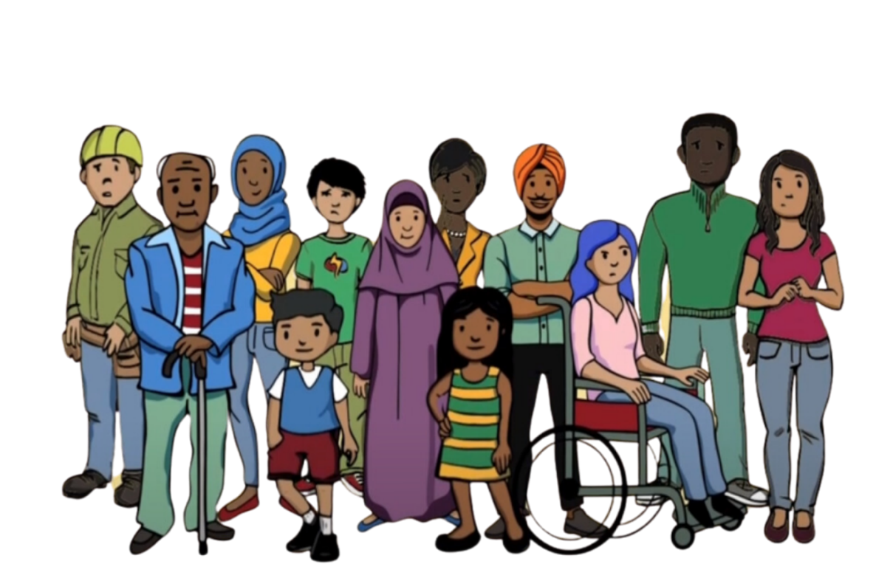

**उदाहरण 1**

एक समुदाय के सदस्य ने न्यूज़ीलैंड में मीडिया के समक्ष अपने मूल देश के खिलाफ बातें कहीं। इसके बाद उन्हें न्यूज़ीलैंड में उनके बैंक से कॉल आया, जिसमें बताया गया कि उनके बैंक खाते फ्रीज़ कर दिए गए हैं (रोक लगा दी गई है), इसका कारण यह था कि उनका नाम गंभीर अपराधों के आरोपी लोगों की वैश्विक सूची में पाया गया है। इसे 'डीबैंकिंग' कहा जाता है। उनके बैंक खाते फ्रीज़ होने के कारण, वे अपने धन का उपयोग नहीं कर पा रहे थे।

समुदाय के यह सदस्य बहुत चिंतित थे क्योंकि उन्होंने कोई अपराध नहीं किया था। उनका मानना था कि उनके मूल देश ने उन्हें डराने और अपने मूल देश की आलोचना करने से रोकने के लिए उनका नाम सूची में डाल दिया था। उन्हें लगा कि उनके पास बोलना बंद करने के अलावा कोई विकल्प नहीं है।

**उदाहरण 2**

एक समुदाय के सदस्य से किसी विदेशी सरकार का प्रतिनिधित्व करने वाले व्यक्ति ने संपर्क किया। उन्हें बताया गया कि अगर वे उस विदेशी सरकार द्वारा बनाए गए किसी समूह का हिस्सा नहीं बनते, तो उनके मूल देश में उनके परिवार को नुकसान पहुंचाया जाएगा। इस समूह का उद्देश्य विदेशी राज्य की ओर से न्यूजीलैंड में अपने समुदाय के बीच राजनीतिक संदेशों का प्रचार करना था। समुदाय के सदस्य इस समूह में शामिल नहीं होना चाहते थे, लेकिन वे अपने परिवार की सुरक्षा को लेकर डरे हुए थे और उन्हें सुरक्षित रखने के लिए समूह में शामिल होने का दबाव महसूस कर रहे थे।

समूह में शामिल होने के लिए मजबूर किये जाने से समुदाय के इस सदस्य को खतरा और असुरक्षित महसूस होने लगा। उन्होंने यह सुनिश्चित किया कि वे ऐसा कुछ न कहें जिससे लगे कि वे समूह का समर्थन नहीं करते। वे अपने सच्चे विचार व्यक्त करने में असमर्थ महसूस करते थे। उनकी अभिव्यक्ति की स्वतंत्रता छीन ली गई।

**उदाहरण 3**

एक जातीय समुदाय एक सांस्कृतिक कार्यक्रम का आयोजन कर रहा था। आयोजक को उसके मूल देश की सरकार का प्रतिनिधित्व करने वाले एक व्यक्ति ने कार्यक्रम के लिए बड़ी धनराशि दान में देने की पेशकश की। उन्हें यह दान तभी दिया जाएगा जब आयोजक अपने समुदाय के सदस्यों से जुड़ी व्यक्तिगत जानकारी साझा करेगा।

आयोजक इस प्रस्ताव से बहुत असहज थे। उन्होंने कार्यक्रम के समर्थन के लिए दान स्वीकार करने का दबाव महसूस किया, लेकिन वे अपने समुदाय से जुड़ी व्यक्तिगत जानकारी साझा नहीं करना चाहते थे। जब उन्होंने दान लेने से मना कर दिया, तो उन्हें डर लग रहा था। उन्हें इस बात की चिंता थी कि उनके साथ क्या होगा क्योंकि उन्होंने 'नहीं' कह दिया था। उनके लिए अपने ही समुदाय में सहज महसूस करना मुश्किल हो गया।

**उदाहरण 4**

एक समुदाय के सदस्य को वित्तीय कठिनाइयों का सामना करना पड़ रहा था। उनके समुदाय के किसी व्यक्ति ने विदेशी राज्य की ओर से उनसे संपर्क कर उन्हें काम का प्रस्ताव दिया। इस काम का उद्देश्य न्यूज़ीलैंड में समुदाय के सदस्यों पर नज़र रखना और उनकी जानकारी विदेशी राज्य को देना था। वे ऐसे किसी भी व्यक्ति के बारे में जानना चाहते थे जो विदेशी राज्य की आलोचना करते हैं।

समुदाय के सदस्य परेशान थे। वे अपने समुदाय पर नज़र नहीं रखना चाहते थे। उन्हें मजबूर करने के लिए उनकी आर्थिक स्थिति का इस्तेमाल किया जा रहा था। उन्होंने 'नहीं' तो कहा, लेकिन उन्हें इस बात की चिंता थी कि कहीं उनके मना करने के कारण उन्हें कुछ हो न जाए। उन्होंने स्वयं को समुदाय से दूर करना शुरू कर दिया, क्योंकि उन्हें यह डर था कि कहीं कोई फिर से उनसे संपर्क न कर ले। उन्होंने समुदाय पर से भी विश्वास खो दिया, तथा इस बात को लेकर अनिश्चित हो गए कि इन गतिविधियों में और कौन-कौन शामिल हो सकता है।